HAUTE ECOLE DE BRUXELLES
(Bachelier de spécialisation)

Rapport de projet Compléments Applications
Enseignant : Xavier PAULUS

Rédigé par Corinne Y. Trolindo (matricule 52420)
Année académique 2019-2020

Sommaire
I. Introduction -------------------------------------------------------------------------------------------3
II. Fonctionnement--------------------------------------------------------------------------------------4
- Accès Parent -----------------------------------------------------------------------------------4
- Accès administrateur -------------------------------------------------------------------------4
III. La base de données utilisée -----------------------------------------------------------------------6
IV. Limitations et Difficultés ------------------------------------------------------------------------7
V. Conclusion ------------------------------------------------------------------------------------------7

- Introduction
Ce rapport explique brièvement le projet mené dans le cadre du cours compléments applications du bachelier de spécialisation en sécurités des réseaux et systèmes informatiques. Il s’agit d’un projet de développement d’un site web dynamique pour le divertissement des enfants. L’objectif du site est de donner aux parents des idées, des suggestions de jeux et d’activités pour occuper leurs enfants pendant les week-ends, les congés scolaires ou pendant les vacances. Le site permet aux parents eux-mêmes de s’enregistrer directement, d’ajouter leurs enfants afin de les inscrire aux différents jeux organisés.
Ce site a été réalisé avec le pattern MVC (Model View Controller), qui permet de factoriser notre code source afin de faciliter la maintenance du code et effectuer des mises à jour du code plus efficacement. Il est également réalisé en PHP et interface avec une base de donné MYSQL. Nous allons alors dans ce rapport, premièrement décrire le principe de fonctionnement du site, ensuite expliquer la partie base de données et enfin, aborder certaines limitations et les difficultés rencontrées.

II Fonctionnement :
Comme abordé dans l’introduction, le but du site DivEnfants est de donner aux parents des idées, des suggestions de jeux et d’activités pour occuper leurs enfants pendant les week-ends, les congés scolaires ou pendant les vacances. Pour ce faire, pour le moment nous avons mis en place une architecture avec deux accès :
- Accès Parent
- Accès Administrateur
- Accès Parent
Cet accès permet à tout parent désirant inscrire ses enfants à des jeux organisés, de s’inscrire et une fois l’inscription terminée de se connecter afin d’ajouter ses enfants pour qu’ils participent aux différents jeux et activités.
- Accès Administrateur
C’est le gestionnaire du site. Il est le seul à y avoir accès. Il dispose à cet effet d’une interface admin pour effectuer des tâches suivantes :
- Mise à jour du site
- Lister les parents
- Ajouter des jeux
- Organiser les jeux
- Lister les enfants de toute la base
- Lister tous les jeux
- Lister tous les jeux organisés
- Lister les participants d’un jeu
- En somme, apporter toutes modifications sur la base de données et mise à jour du site

Un aperçu du site :
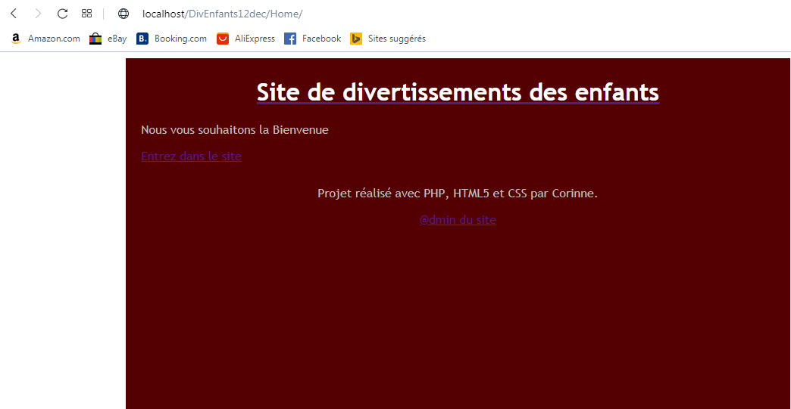

III La base de données
Pour ce projet, nous avons mis en place 6 tables comme indiquées dans la figure ci-dessous :

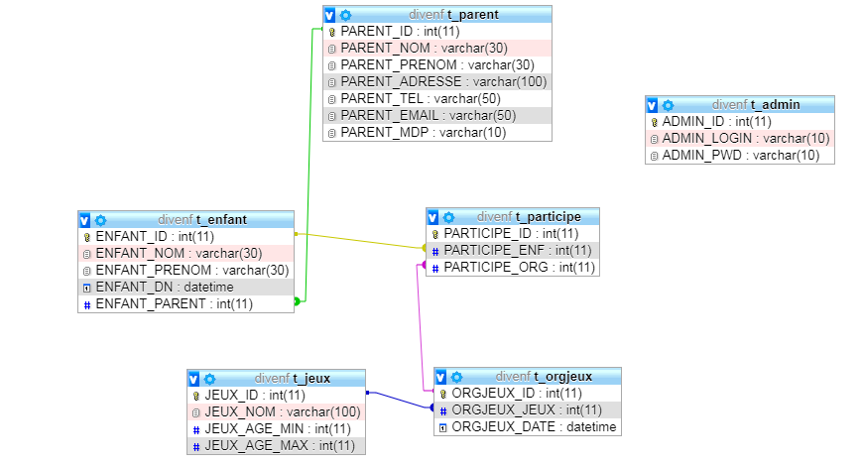

Table Parent : elle permet d’enregistrer dans la base de données les données des parents inscrits sur le site. Et ils pourront se connecter et naviger sur le site.
Table Enfant : elle permet à un parent d’ajouter son ou ses enfants afin de les inscrire aux différents jeux et activités organisés.
Table Jeux : cette table permet à l’administarteur d’enter la liste des jeux disponibles dans la base de données. Il est le seul habilité à faire des mises à jour sur cette table.
Table Orgjeux : cette table permet d’avoir la liste des différents jeux organisés à différentes dates et heures précises. Les parents connectés ont accès à la liste des jeux de cette table afin d’inscrire leurs enfants à ces jeux.
Table Participe : Cette table permet à l’administrateur d’avoir une idée sur les participants des différentes activités organisées.
Table Admin : cette table est dédiée à l’administrateur du site, afin d’avoir une interface de gestion pour ses différentes tâches.
IV. Limites et difficultés
Le site Divertissement des enfants pour le moment offre que peu de possibilités. Il permet pour le moment à un parent de juste s’inscrire, d’ajouter ses enfants dans la base de données afin de les inscrire à une ou des activités organisées. Il reste beaucoup d’améliorations à apporter tant au niveau de la présentation des interfaces qu’au niveau des options et possibilités. Pour la présentation des différentes interfaces, il nous reste à améliorer la qualité avec les fonctionnalités du CSS afin que le site soit plus attractif pour les parents.
Pour ce qui est des options et possibilités il reste beaucoup à faire. Restreindre l’accès à chaque parent qu’aux données le concernant et celles de ses enfants uniquement. Pour le moment chaque parent à une vue sur tous les autres parents ainsi que les données des autres enfants. Pouvoir mettre aussi en place le mécanisme de restriction d’âge pour les enfants devant être inscrit à un jeu. Elargir la table des jeux par catégorie par exemple. Personnaliser la connexion d’un parent. Pouvoir mettre en place un accès visiteurs afin de leur permettre de découvrir le site.
Nous n’avons pas apporté assez de modifications par rapport à la version précédente. Nous avons amélioré l’affichage par l’utilisation de menu déroulant, nous avons mis une session de connexion en place.
Enfin nous tenons à préciser que l’aspect sécurité du site n’est pas du tout encore pris en compte dans ce projet.

V. Conclusion
Ce travail nous a permis de connaitre et comprendre les bases de la conception d’un site web. Il nous a permis aussi de comprendre quelques outils de développements comme le php, html, css, mysql.
L’un des avantages aussi est l’utilisation et compréhension du pattern MVC (Modèle-Vue-Contrôleur) qui offre une grande facilité dans la structuration du site afin de faciliter la maintenance. Le site est loin d’être parfait, beaucoup d’améliorations restent à faire, nous en avons quand même tiré à ce niveau du travail, une expérience enrichissante et cette envie de s’investir davantage dans le développement d’applications.

